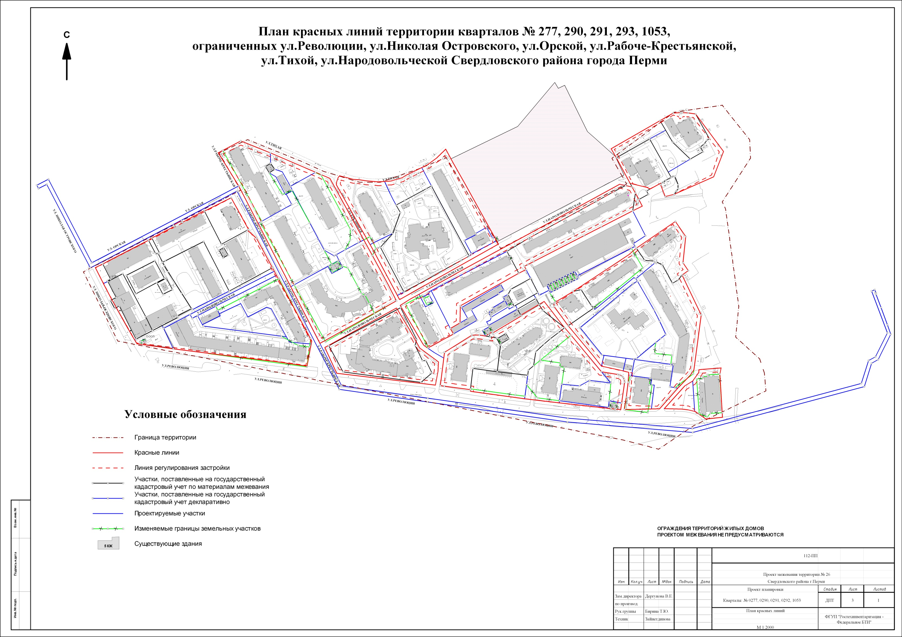
УТВЕРЖДЕНО
постановлением
администрации города
от 23.08.2010 № 514
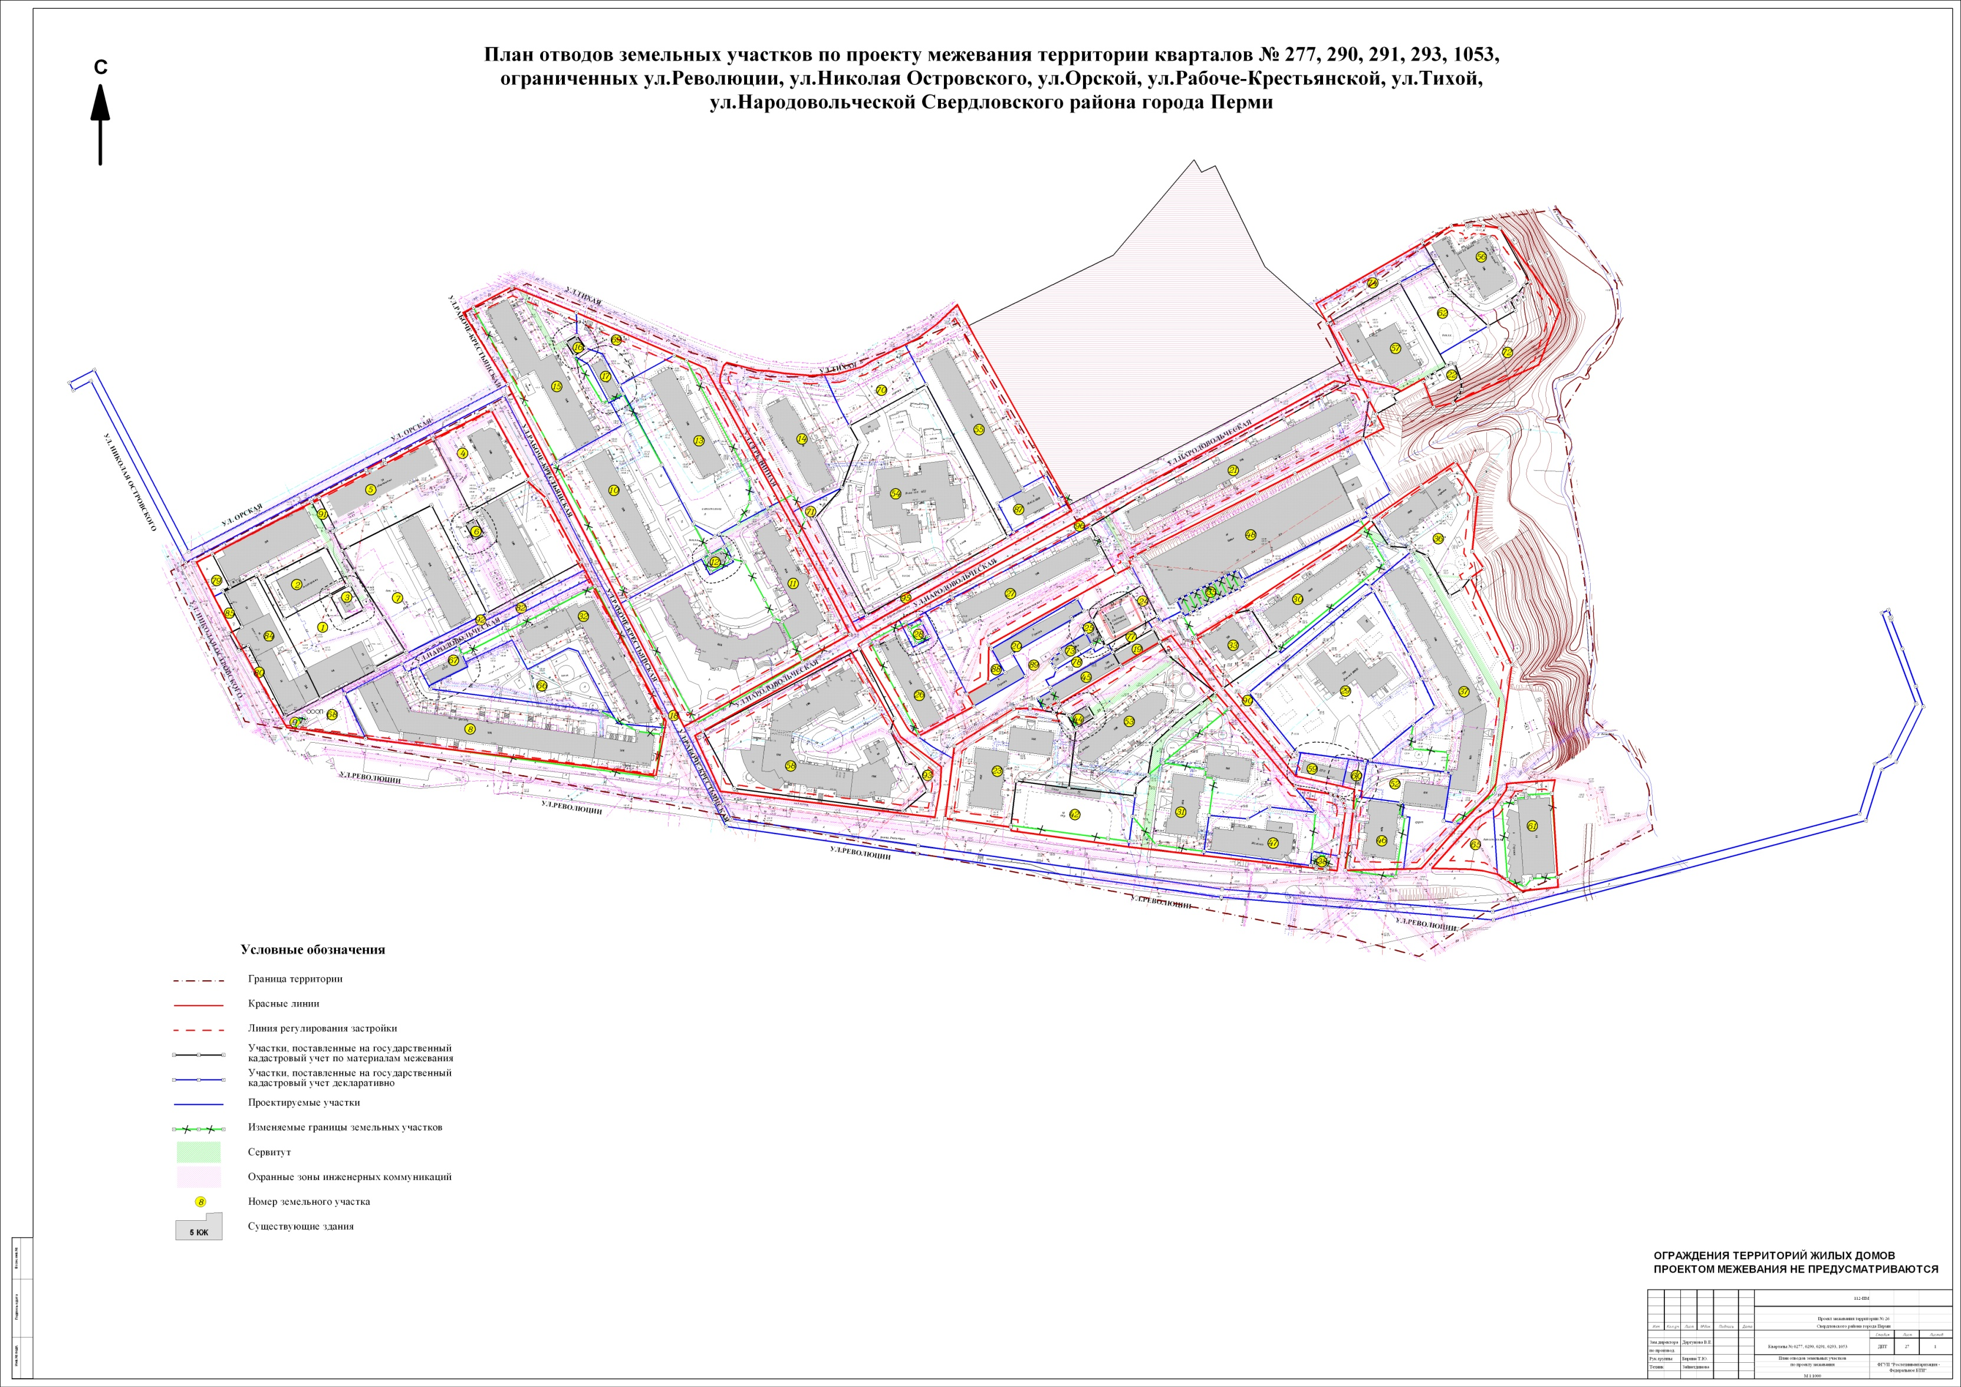
УТВЕРЖДЕНО
постановлением
администрации города
от 23.08.2010 № 514
Экспликация отводов к схеме межевания территории кварталов № 277, 290, 292, 293, 1053, ограниченных ул.Революции, ул.Николая Островского, ул.Орской, ул.Рабоче-Крестьянской, ул.Тихой, ул.Народовольческой Свердловского района города Перми
№ п/п | Наименование землепользователя | Адрес объекта | Вид права | Характеристика объекта | Нормативный показатель, м2 | Нормативная площадь, м2 | Площадь существующих отводов, м2 | Площадь по проекту, м2 | Обременение участка, м2 | Сервитут, м2 | Соотношение | Примечание
1 | ОАО "Межотраслевой научно-исследовательский и проектно-технологический институт экологии топливно-энергетического комплекса" | ул. Островского, 60 | Собственность 19.04.2007 №59-59-21/029/2007-317 Передаточный акт от 29.12.2006 Распоряжение №1208-р от 29.12.2006 | Под существующие здания | При вместимости профессионально-технических училищ и средних специальных учебных заведений, учащихся: до 300..........75 м² на 1 учащегося | 75*130=9750 | 4873,81 | 4876,87 | - | 247,95 | 1:0,5 | -
2 | ОАО "Экспериментально-производственный и технический центр" | ул. Островского, 60 | Собственность 25.05.2007 № 59-59-21/034/2007-247 | Под экспериментальные мастерские | Для предприятий нефтегазовой промышленности плотность застройки составляет 50% от общей застроенной площади | (573*50)/100= 286,5 | 1147,85 | 1147,85 | - | - | 1:4,01 | -
3 | ОАО "МРСК Урала" | ул. Островского, 60а | - | Под существующую трансформаторную подстанцию №6179 ЭСК "Егошихинская" | - | - | 235,85 | 235,85 | - | - | - | -
4 | ООО "Новый Вавилон" | ул. Рабоче-крестьянская, 19 | Государственная собственность, Статья 214 ГК РФ, Аренда краткосрочная (договор аренды зем. участка от 03.04.2007 №021-07С срок: с 10.05.2007 по 29.02.2012 регистрация № 59-59-21/034/2007-139 от 10.05.2007) Приказ управления земельных отношений №415-з от 28.02.2007 Ипотека (№ 59-59-21/082/2007-127 от 04.12.2007 г.) | Под 4-этажное кирпичное здание общежития (не эксплуатируется) | 20 кв.м*кол-во жителей | 20*162=3240 | 1934,05 | 1934,05 | 1934,05 | - | 1:0,6 | -
5 | ГОУ "Пермский строительный колледж" | ул. Рабоче-крестьянская, 17,21 | Федеральная собственность 27.10.2006 № 59-59-01/113/2006-368 Постоянное бессрочное пользование 15.05.1999 № 59-1-30/1999-140, Свидетельство о государственной регистрации от 17.05.1999 серия АВ, №450847 Постановление №96 от 27.01.1999 | Под общежития | 20 кв.м*кол-во жителей | 20*228=4560 | 6740,88±16,46 | 6740,87 | - | - | 1:1,48 | -
6 | ОАО "МРСК Урала" | ул. Рабоче-крестьянская, 21а | - | Под существующую трансформаторную подстанцию № 6006 ЭСК "Егошихинская" | - | - | 82,16 | 82,17 | - | - | - | -
7 | МУ "Жилищная служба "Центр" Свердловского района | ул. Народовольческая, 4 | Государственная собственность, 20.06.1997 Статья 214 ГК РФ Аренда долгосрочная договор №108-97 от 20.06.1997 Постановление №255 от 27.02.1997 | Под жилой дом | 20 кв.м*кол-во жителей | 20*219=4380 | 4246,7 | 4247,88 | 4246,7 | - | 1:0,97 | -
8 | Жилой дом: МУ "Жилищная служба "Центр" Свердловского района Встроенные помещения: ТОО "Товары для дома" | ул. Народовольческая, 3 (ул. Народовольческая, 3, 3а) | Государственная собственность, 05.05.1997 Статья 214 ГК РФ, Жилой дом: Аренда долгосрочная, срок действия с 14.02.1997 по 14.02.2012 Постановление №203 от 14.02.1997 Встроенные помещения: Постановление №1203 от 18.05.1998 | Под жилой дом со встроенными помещениями магазина | Жилой дом: 20 кв.м*кол-во жителей Предприятия торговли, м² торговой площади: св. 250 до 650..........0,08-0,06 га на 100м² торговой площади | Жилой дом: 20*267=5340 Встроенные помещения: магазин 0,08*10000*604,7/100= 4837,6 Итого:10177,6 | 6067,18 520,42 ИТОГО: 6587,6 | 6565,29 | - | - | 1:0,65 | За счет привязки к красной линии
9 | Черных Ирина Минахановна | ул. Народовольческая, 3 | Государственная собственность, 30.06.2000 Статья 214 ГК РФ Аренда краткосрочная, срок действия с 22.04.2000 по 21.04.2003 Постановление №2284 от 13.10.1999 Постановление №864 от 26.05.2000 Дополнительное соглашение от 24.06.2003 | Под торговый павильон | - | - | 22,31 | 24,16 | 22,31 | - | - | За счет свободных земель
10 | МУ "Жилищная служба "Центр" Свердловского района | ул. Рабоче-крестьянская, 12 | Государственная собственность, 03.10.1997 Статья 214 ГК РФ Аренда долгосрочная, договор аренды земельного участка от 03.10.1997 №238-97 Постановление №473 от 14.04.1997 | Под жилой дом | 20 кв.м*кол-во жителей | 20*312=6240 | 5492,03 | 6037,85 | 5492,03 | - | 1:0,97 | За счет привязки к красной линии и за счет свободных земель
11 | МУ "Жилищная служба "Центр" Свердловского района | ул. Рабоче-крестьянская, 6 | Бессрочное землепользование государственный акт от 19.10.1989, серия А-I, №709602 Распоряжение Главы города №1460-р от 19.05.2000 Постановление №2908 от 24.09.2004 Общая долевая собственность 168-68 от 01.02.2005 Постановление №2908 от 24.09.2004 | Жилой дом со встроенными помещениями промтоварного магазина | Жилой дом: 20 кв.м*кол-во жителей Предприятия торговли, м2 торговой площади: до 250..........0,08 га на 100м² торговой площади | Жилой дом: 20*242=4840 Встроенные помещения: магазин 0,08*10000*178/ 100=1424; магазин 0,08*10000*117,8/100=942,4; магазин 0,08*10000*156,2/100=1249,6 ИТОГО: 8456 | 6260,38 3510,39 ИТОГО: 9770,77 | 9768,43 | - | 176,65 | 1:1,16 | За счет объединения двух земельных участков и привязки к красной линии
12 | ОАО "МРСК Урала" | ул. Рабоче-крестьянская, 6а | - | Под существующую трансформаторную подстанцию ТП-6333 ЭСК "Егошихинская" | - | - | 127,3 | 178,62 | - | - | - | За счет свободных земель
13 | Профессиональный лицей 21 (ВПУ 21) | ул. Серединная, 3 | Бессрочное пользование 13.03.1995 № 2105 Постановление №378 от 22.02.1995 Постановление №1844 от 04.11.1997 Постановление №1403 от 07.07.1999 Распоряжение №278-р от 03.02.2000 | Под существующее здание общежития | 20 кв.м*кол-во жителей | 20*118=2360 | 4434 | 5425,5 | - | - | 1:2,3 | За счет привязки к красной линии и за счет свободных земель
14 | - | ул. Серединная, 2 | - | Под жилой дом | 20 кв.м * кол-во жителей | 20*432=8640 | - | 4444,27 | - | - | 1:0,51 | За счет свободных земель
15 | Государственное краевое учреждение "Имущественное казначейство Пермского края" | ул. Рабоче-крестьянская, 2 | Постоянное бессрочное пользование Приказ №СЭД-31-02-113 от 02.09.2008 Агентства по Управлению имуществом Пермского края | Под здание общежития | 20 кв.м*кол-во жителей | 20*670=13400 | 4442,84 | 5130,37 | - | 145,33 | 1:0,38 | За счет привязки к красной линии и за счет свободных земель
16 | ОАО "МРСК Урала" | ул. Рабоче-крестьянская, 2 | Оперативное управление | Под существующую трансформаторную подстанцию № 6380 ЭСК "Егошихинская" на основании проекта границ земельного участка от 20.09.2004 | 3 м по периметру здания | - | 79 | 78,84 | - | - | - | -
17 | - | ул. Рабоче-крестьянская | - | Под ЦТП | - | - | - | 379,08 |  |  | - | За счет свободных земель
18 | ЗАО "Агентство телекоммуникаций" | Установлено относительно ориентира г.Пермь, Ленинский, Свердловский, Мотовилихинский районы от коммуникационного узла в административном здании по ул. 25 Октября, 16 до коммуникационного узла в жилом доме по Бульвару Гагарина, 44, расположенного в границах участка | Государственная собственность 02.03.2005 Статья 214 ГК РФ Аренда краткосрочная Постановление №354 от 02.03.2005 | Под строительство телефонной канализации | - | - | 7372,6 | 7372,58 | 7372,6 | - | - | Данный участок выходит за границы рассматриваемой территории(на чертеже отображен справочно)
19 | Собственники гаражей-боксов ГСК 78/1 | Установлено относительно ориентира г.Пермь, Свердловский район по ул. Народовольческая, расположенного в границах участка | Общая долевая собственность Постановление №2794 от 28.11.2005 Договор купли-продажи земельного участка №156-80 от 06.02.2006 | Под гаражи-боксы на основании постановления от 28.11.2005 № 2794 | 30 кв.м на 1 машино-место (1-эт. гаражи) | 30*8=240 | 251,4 | 251,36 | - | - | 1:1,05 | -
20 | ГСК №46 при администрации Свердловского района | ул. Народовольческая | Постоянное бессрочное пользование 28.06.1996 № 4557 Постановление №1061 от 06.06.1996 | Под коллективные гаражи-боксы | 30 кв.м на 1 машино-место (1-эт. гаражи) | 30*38=1140 | 919,9 | 911,13 | - | - | 1:0,8 | -
21 | Собственники жилых и нежилых помещений жилого дома | ул. Народовольческая, 37,39 | Общая долевая собственность Постановление № 2742 от 09.09.2004 | Под жилые дома на основании постановления от 09.09.2004 № 2742 | 20 кв.м*кол-во жителей | 20*216=4320 | 5765,3 | 5765,33 | - | 107,26 | 1:1,33 | -
22 | Сидельников Станислав Игоревич | ул. Народовольческая, 42 | Собственность Свидетельство о государственной регистрации права от 23.01.2001, серия 59 АА №680654 Распоряжение №3565-р от 15.12.2000 | Под садовый домик на основании свидетельства о государственной регистрации права от 23.01.2001 № 59 АА 680654 | Площадь индивидуального садового (дачного) участка принимается не менее 0,06 га | 600 | 416,5 | 416,5 | - | - | 1:0,69 | -
23 | Участники общей долевой собственности на общее имущество в многоквартирном доме | ул. Революции, 5 | Общая долевая собственность, 14.11.2007 № 01/085/2007-448 | Под жилой дом | 20 кв.м*кол-во жителей | 20*351=7020 | 3800,05±12 | 3801,41 | - | - | 1:0,54 | -
24 | ООО "Новая городская инфраструктура Прикамья" | ул. Народовольческая, 33а | Государственная собственность Статья 214 ГК РФ, Аренда долгосрочная, договор аренды земельного участка от 30.12.2005, №231-05С Постановление №1503 от 30.06.2005 | Под канализационную насосную станцию | - | - | 758,72 | 758,7 | 758,72 | - | - | -
25 | - | ул. Народовольческая, 33в | - | ТП 5005 | - | - | 98,24 | 130,42 | - | - | - | За счет свободных земель
26 | МУ "Жилищная служба "Центр" Свердловского района | ул. Народовольческая, 23 | Государственная собственность 30.11.1998 Статья 214 ГК РФ Аренда долгосрочная, договор аренды зем. участка от 30.11.1998 №633-98 Постановление №2919 от 29.10.1998 | Под жилой дом | 20 кв.м*кол-во жителей | 20*180=3600 | 6603,62 | 2671,6 | 6603,62 | - | 1:0,74 | За счет разделения земельного участка на 2 участка (№26, №27)
27 | МУ "Жилищная служба "Центр" Свердловского района | ул. Народовольческая, 33 | - | Под жилой дом | 20 кв.м*кол-во жителей | 20*258=5160 | 6603,62 | 4292,3 | 6603,62 | - | 1:0,83
28 | - | ул. Народовольческая, 23а | - | Под существующую трансформаторную подстанцию №6300 | 3 м по периметру здания | - | 81,48 | 156,43 | - | - | - | За счет свободных земель
29 | УВД Пермской области | ул. Революции, 3а | Постоянное бессрочное пользование Свидетельство 24.06.1996 № 4520 Постановление №1129 от 17.06.1996 | Под детский сад | При вместимости яслей-садов, кв.м на 1 место: св.100 - 35 | 35 x 135 = 4725 | 6652 | 6651,98 | - | - | 1:1,41
30 | ТСЖ "Революции 3/5" | ул. Революции, 3/5 | Общая долевая собственность Постановление администрации города №1189 от 31.12.1992 Постановление №276 от 17.02.1998 Постановление №321 от 24.02.1998 Постановление №428 от 11.03.1998 Постановление №1884 от 10.08.2001 Постановление №2211 от 05.09.2001 Постановление №993 от 04.04.2003 | Под жилой дом | 20 кв.м*кол-во жителей | 20*300=6000 | 3771,87 | 2981,08 | - | 59,19 | 1:0,5 | За счет привязки к красной линии
31 | МУ "Жилищная служба "Центр" Свердловского района | ул. Революции, 3 | Государственная собственность 27.06.2003 Статья 214 ГК РФ Аренда долгосрочная договор аренды зем. участка от 27.06.2003 №138-03С Постановление №1079 от 11.04.2003 Соглашение о расторжении договора от 24.11.2004 | Под жилой дом | 20 кв.м*кол-во жителей | 20*276=5520 | 2030,02 | 5761,58 | - | 452,9 | 1:1,04 | За счет привязки к красной линии и за счет свободной земли
32 | МУ "Жилищная служба "Центр" Свердловского района | ул. Народовольческая, 3 (ул.Революции, 9а) | Договор аренды земельного участка от 05.05.1997 №106-97, аренда долгосрочная срок действия с 14.02.1997 по 14.02.2012 Постановление №203 от 14.02.1997 Постановление №1203 от 18.05.1998 | Под жилой дом | 20 кв.м*кол-во жителей | 20*321=6420 | 6339,4 | 3919,98 | 6339,4 | - | 1:0,61 | Уменьшение связано с выделением земельного участка №66
33 | ООО "Строительно-коммерческая фирма АТМ" | ул. Революции, 3/7 | Частная собственность Постановление №336 от 01.03.2005, Договор купли-продажи земельного участка №34-32 от 30.05.2005 | Под 5-этажное административное здание (лит. А) на основании постановления от 01.03.2005 № 336 | В зависимости от этажности здания, м² на 1 сотрудника: 44—18,5 при этажности 3—5 | 18,5*78=1443 | 1380 | 1380,03 | - | - | 1:0,96 | -
35 | Собственники гаражей-боксов | ул. Революции, 3/5 | Государственная собственность 06.09.2001 Статья 214 ГК РФ Аренда | Гаражи-боксы | 30 кв.м на 1 машино-место (1-эт. гаражи) | 30*10=300 | 42,13*9=379,17 | 432,23 | - | - | 1:1,44 | За счет объединения
36 | ТСЖ "Восточное" | ул. Революции, 3/6 | Общая долевая собственность Постановление №2904 от 24.09.2004 | Под жилой дом со встроенными помещениями и пристроенными наземными автостоянками закрытого типа на основании постановления от 24.09.2004 №2904 | Жилой дом: 20 кв.м*кол-во жителей Встроенное помещение: Предприятия торговли, м² торговой площади: до 250..........0,08 га  на 100м² торговой площади | Жилой дом: 20*83=1660 Встроенное помещение: 0,08*10000*150/ 100=1200 ИТОГО: 2860 | 2841,7 | 2841,68 | - | 13,73 | 1:0,99 | -
37 | МУ "Жилищная служба "Центр" Свердловского района | ул. Революции, 3/4 | Государственная собственность 17.09.1999 Статья 214 ГК РФ Аренда долгосрочная, договор аренды зем. участка от 17.09.1999 №424-99 Постановление №1297 от 25.06.1999 | Под жилой дом | 20 кв.м*кол-во жителей | 20*732=14640 | 7207,99 | 7797,38 | 7207,99 | 594,94 | 1:0,53 | За счет свободных земель
38 | ООО "Тритон" | ул. Революции, 3а | Государственная собственность 26.01.2001 Статья 214 ГК РФ Аренда краткосрочная, срок действия с 30.12.2000 по 29.12.2003, договор аренды зем. участка от 26.01.2001 №263 | Под размещение торгового комплекса | Предприятия торговли, м² торговой площади: до 250..........0,08 га на 100м² торговой площади | 0,08*10000*25/ 100=200 | 51 | 156,5 | 51 | - | 1:0,78 | За счет привязки к красной линии и за счет свободных земель
42 | Старожук Алексей Валентинович | ул. Революции, 5а | Аренда краткосрочная, договор аренды земельного участка от 01.10.2007 №160-07С Постановление №1442 от 20.05.2003 Распоряжение №2326 от 20.05.2003 Приказ управления земельных отношений №2076-з от 14.09.2007 Запрещение сделок с имуществом: регистрация №59-59-21/052/2007-122 от 31.07.2007 №59-59-21/052/2007-261 от 28.08.2007 №59-59-21/020/2008-326 от 23.06.2008 | Под незавершенное строительством нежилое здание (лит.Б) | - | - | 1983,98 | 2226,21 | 1983,98 | - | - | За счет привязки к красной линии и за счет свободных земель
44 | ОАО "МРСК Урала" | ул. Революции, 5 | - | Под существующую трансформаторную подстанцию № 6306 ЭСК "Егошихинская" | - | - | 105 | 115,94 | - | - | - | За счет свободных земель
45 | ГСК №78 при Западно-Уральском СПНУ | ул. Народовольческая, 33 | Аренда краткосрочная Постановление №2896 от 14.12.2005 | Под строительство гаражей-боксов | 30 кв.м на 1 машино-место (1-эт. гаражи) | 30*15=450 | 63 472,26±6 | 553,28 | - | - | 1:1,23 | За счет объединения участков
46 | ЖСК №73 | ул. Революции, 3/1 | Бессрочное пользование от 29.11.2005 б/н | Под жилой дом | 20 кв.м*кол-во жителей | 20*267=5340 | 1367,47±8 | 1443,75 | - | - | 1:0,27 | За счет привязки к красной линии и за счет свободных земель
47 | ЗАО "ИКС 5 Недвижимость" | ул. Революции, 3 | Собственность Свидетельство №59 БА 0969880 от 09.09.2008г. Свидетельство №59 БА 0969879 от 09.09.2008г. | Под здание магазина на основании приказа № 989 от 16.11.2005 Дополнительный земельный участок для эксплуатации 1-этажного здания магазина с подвалом (лит.А) | Предприятия торговли, м² торговой площади: до 250..........0,08 га  на 100м² торговой площади | Магазин: 0,08*10000*131,8/100=1054,4 Магазин: 0,08*10000*65/100=520 0,08*10000*85,3/ 100=682,4 ИТОГО:2256,8 | 1787,5 702,3 | 2489,68 | - | - | 1:1,1 | За счет объединения
48 | ГСК №116 | ул. Народовольческая | Постоянное бессрочное пользование от 14.05.1998 № 35-21 Постановление №1052 от 24.11.1992 | Для подземного гаража-стоянки | - | - | 6502,93 | 6502 | - | - | - | -
52 | - | ул. Революции, 3/2 | - | Под жилой дом | 20 кв.м * кол-во жителей | 20*120=2400 | - | 1972,8 | - | - | 1:0,82 | За счет свободных земель
53 | Администрация Свердловского района | ул. Революции, 5/1 | Аренда краткосрочная договор аренды земельного участка от 19.03.2002 №036-02 Постановление №424 от 19.02.2002 Соглашение о расторжении договора от 25.12.2004 | Под многоквартирный дом со встроенными помещениями | Жилой дом: 20 кв.м*кол-во жителей Встроенное помещение: отделение банка: 0,5 — при 7 операционных кассах Предприятия торговли, м² торговой площади: св. 250 до 650..........0,08-0,06 га на 100м² торговой площади | Жилой дом: 20*261=5220 Встроенное помещение:  СБ РФ: 0,5*10000=5000 торговая: 0,06*10000*570/ 100=3420 ИТОГО: 13640 | 4600,85 | 4600,85 | - | 318,65 | 1:0,34 | -
54 | МДОУ "Детский сад № 422" г. Перми | ул. Народовольческая, 28 | Постоянное бессрочное пользование Постановление администрации города №2117 от 14.09.2005 | Под детский сад-ясли | При вместимости яслей-садов, кв.м на 1 место: св.100 мест - 35 | 35*219 = 7665 | 9000 | 9016,77 | - | - | 1 : 1,18 | -
55 | - | ул. Народовольческая, 30 | - | Под жилой дом | 20 кв.м * кол-во жителей | Жилой дом: 20*294=5880 | - | 4672,42 | - | - | 1:0,8 | За счет свободных земель
56 | ОАО "Пермглавснаб" Пономарева Юлия Владимировна | ул. Народовольческая, 46 | Государственная собственность Статья 214 ГК РФ, Обременение: Аренда регистрация № 59-59-21/042/2008-043 от 07.05.2008 срок: с 07.05.2008 по 31.05.2011 Постановление №60 от 18.01.2005 Ипотека (№ 59-59-21/062/2008-848 от 10.07.2008 г.) | Для эксплуатации общежития и под помещение 1-этажного пристроя на основании приказа от 30.06.2006 № 964-по | 20 кв.м*кол-во жителей | Общежитие 20*408=8160 Пристрой - магазин 0,08*10000*188,1/100=1504,8 ИТОГО: 9664,8 | 2385,2 | 2385,17 | 2385,2 | - | 1:0,25 | -
57 | МУ "Жилищная служба "Центр" Свердловского района Встроенные помещения: ООО "Лукойл-Пермь" | ул. Народовольческая, 42 | Государственная собственность Статья 214 ГК РФ, Обременение: аренда земли с 29.12.2000 по 29.12.2015 № 59-1-15/2001-1242 от 26.09.2003 Встроенные помещения: Аренда долгосрочная, договор аренды зем. участка от 20.08.2004, №109-04С Постановление №1968 от 11.07.2002 | Под общежитие со встроенными помещениями | Общежитие: 20 кв.м*кол-во жителей Встроенные помещения: В зависимости от этажности здания, м² на 1 сотрудника: 13,5—11 при этажности 9—12 | Общежитие: 20*96=1920; Встроенные помещения: архив 13,5*21= 283,5 ИТОГО:2203,5 | 3006±55 | 3006,15 | 3006±55 | 98,33 | 1:1,36 | -
58 | Домовладельцы-собственники жилых и нежилых помещений ТСЖ кондоминиум "Революции,7" | ул. Революции, 7 | Общая долевая собственность Постановление №1047 от 09.04.2003 Постановление №477 от 17.03.2005 | Под жилой дом со встроенно-пристроенными административными и торговыми помещениями на основании постановления от 17.03.2005 № 477 | Жилой дом: 20 кв.м*кол-во жителей Предприятия торговли, м² торговой площади: 1500 - 3500..........0,04-0,02 на 100м² торговой площади | Жилой дом: 20*190=3800 Встроенные торговые помещения: 0,02*10000*2965,4/100=5930,8 ИТОГО: 9730,8 | 7751,9 | 7751,86 | - | 10,31 | 1:0,8 | -
59 | - | ул.Веселая | - | ЦТП | - | - | - | 460,39 | - | - | - | За счет свободных земель
60 | ОАО "МРСК Урала" | ул.Веселая | - | Под существующую трансформаторную подстанцию №6305 | - | - | - | 221 | - | - | - | За счет свободных земель
61 | ГСК-178 | ул. Революции, 3б | - | Под гараж | 30 кв.м на 1 машино-место (1-эт. гаражи) | 30*43=1290 | 1535,6 | 2226,6 | - | - | 1:1,73 | За счет привязки к красной линии
62 | - | ул. Народовольческая | - | Под детскую площадку | Для игр детей 0,7 кв.м Для отдыха взрослого населения 0,1 кв.м Для занятий физкультурой 2 кв.м Для хозяйственных целей и выгула собак 0,3 кв.м Для стоянки автомашин 0,8 кв.м ИТОГО: 3,9 кв.м на 1 человека | (96+408)*3,9= 1965,6 | - | 1348,83 | - | - | 1:0,69 | За счет свободных земель
65 | - | ул. Революции, 3г | - | Под автостоянку | - | - | - | 825,83 | - | - | - | За счет свободных земель
66 | - | между ул. Революции, 3а и ул. Народовольческая, 9а | - | Под детскую площадку для участков №8 и №32 | - | - | - | 2459,11 | - | - | - | За счет свободных земель
67 | - | ул. Революции, 3а | - | Под ЦТП | - | - | - | 367,95 | - | - | - | За счет свободных земель
68 | - | между ул.Революции, 3а и ул.Народовольческая,2 | - | ОООП (сквер) | - | - | - | 781,48 | - | - | - | За счет свободных земель
69 | - | ул. Тихая | - | Свободные земли | - | - | - | 1093,7 | - | - | - | За счет свободных земель (на территории расположен объект капитального строительства, землепользователь не установлен)
70 | - | ул. Тихая | - | Дополнительный участок к участку №54, в границах которого расположен объект капитального строения | - | - | - | 1536,68 | - | - | - | За счет свободных земель
71 | - | ул. Серединная | - | Дополнительный участок к участку №54 | - | - | - | 866,05 | - | - | - | За счет свободных земель
72 | - | ул. Народовольческая | - | Свободные земли | - | - | - | 2530,79 | - | - | - | За счет свободных земель
73 | ГСК 78 | ул. Народовольческая, 33 | - | Под гаражи | 30 кв.м на 1 машино-место (1-эт. гаражи) | 30*12=360 | 235,78 | 235,77 | - | - | 1:0,65 | -
74 | - | ул. Народовольческая | - | Свободные земли | - | - | - | 1034,31 | - | - | - | За счет свободных земель
77 | - | ул. Народовольческая, 33б | - | Дополнительный участок к участку №19 | - | - | - | 152,93 | - | - | - | За счет свободных земель
78 |  | ул. Народовольческая, 33б |  | Дополнительный участок к участкам №45, №73 | - | - | - | 304,28 | - | - | - | За счет свободных земель
79 | - | ул. Островского, 60 | - | Дополнительный участок к участку №1 | - | - | - | 252,01 | - |  | - | За счет свободных земель
80 | - | ул. Островского, 60 | - | Дополнительный участок к участку №84 | - | - | - | 165,8 | - | - | - | За счет свободных земель
82 |  | ул. Народовольческая | - | Земельный участок общего пользования для проезда по ул. Народовольческая | - | - | - | 740,37 | - | - | - | За счет свободных земель
84 | Управление ФМС по Пермскому краю | ул. Островского, 60 | - | Не эксплуатируется | - | - | 2091,05 | 2091,38 | - | - | - | -
85 | - | ул. Островского, 60 | - | Дополнительный участок к участку №84 | - | - | - | 153,07 | - | - | - | За счет свободных земель
87 | Магазин: ООО "Карат-Л" | ул. Народовольческая, 30 | Собственность Свидетельство о государственной регистрации от 26.08.2003 серия 59 АК №463147 договор купли-продажи земельного участка №06/05 от 10.08.1998 | Под магазин | Предприятия торговли, м² торговой площади: св. 250 до 650..........0,08-0,06 га на 100м² торговой площади | Магазин: 0,06*10000*330,8/100=1984,8 | 732,3 | 722,37 | - | - | 1:0,36 | За счет привязки к красной линии
88 | - | ул. Народовольческая | - | Свободный от застройки земельный участок, предназначенный для обеспечения охранной зоны инженерных коммуникаций | - | - | - | 240,09 | - | - | - | За счет свободных земель
89 | - | ул. Народовольческая | - | Свободный от застройки земельный участок, предназначенный для обеспечения охранной зоны инженерных коммуникаций | - | - | - | 2525,55 | - | - | - | За счет свободных земель
90 | - | ул. Народовольческая | - | Дополнительный участок к участку №29 | - | - | - | 1339,41 | - | - | - | За счет свободных земель
91 | - | ул. Островского | - | Свободные земли | - | - | - | 107,72 | - | - | - | За счет свободных земель
92 | - | ул. Народовольческая | - | Свободные земли | - | - | - | 720,66 | - | - | - | За счет свободных земель
93 | - | ул. Революции | - | Дополнительный участок к участку №58 | - | - | - | 1129,46 | - | - | - | За счет свободных земель
95 | - | ул. Народовольческая | - | Свободные земли | - | - | - | 821,34 | - | - | - | За счет свободных земель
96 | - | ул. Народовольческая | - | Свободные земли | - | - | - | 1560,33 | - | - | - | За счет свободных земель

